

Міністерство освіти і науки України

Національний технічний університет України «КПІ

імені Ігоря Сікорського»

Факультет інформатики та обчислювальної техніки

Кафедра інформатики та програмної інженерії

**ЗВІТ**

лабораторної роботи №2

з курсу «Мобільні комп’ютерні мережі»

Перевірив:

Коренко Д. В.

Виконав:

Студент Гр. ІП-01

Пашковський Є. С.

Київ 2023

ЛАБОРАТОРНА РОБОТА 2

ЗАСТОСУВАННЯ ПРИНЦИПІВ, ЗАКЛАДЕНИХ У ТАБЛИЦІ МАРШРУТИЗАЦІЇ

Мета роботи: Розібрати на практиці три важливих принципи маршрутизації.

1. Маршрутизатор приймає рішення на основі інформації, наявної в таблиці маршрутизації.
2. Якщо один маршрутизатор має повну таблицю маршрутизації, це ще не означає, що всі інші маршрутизатори володіють такою ж інформацією.
3. Інформація про маршрут з однієї мережі в іншу не містить відомостей про зворотному шляху (або шляхи повернення).

**Таблиця адрес**

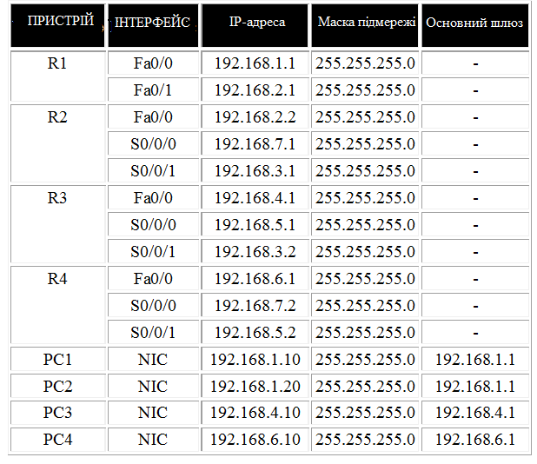

**Крок 1. Визначте, чому PC1 не може успішно відправити ехо-запит PC3.**

a. Надішліть ехо-запит з PC1 на PC3. Зверніть увагу, що луна-запит невдалий.

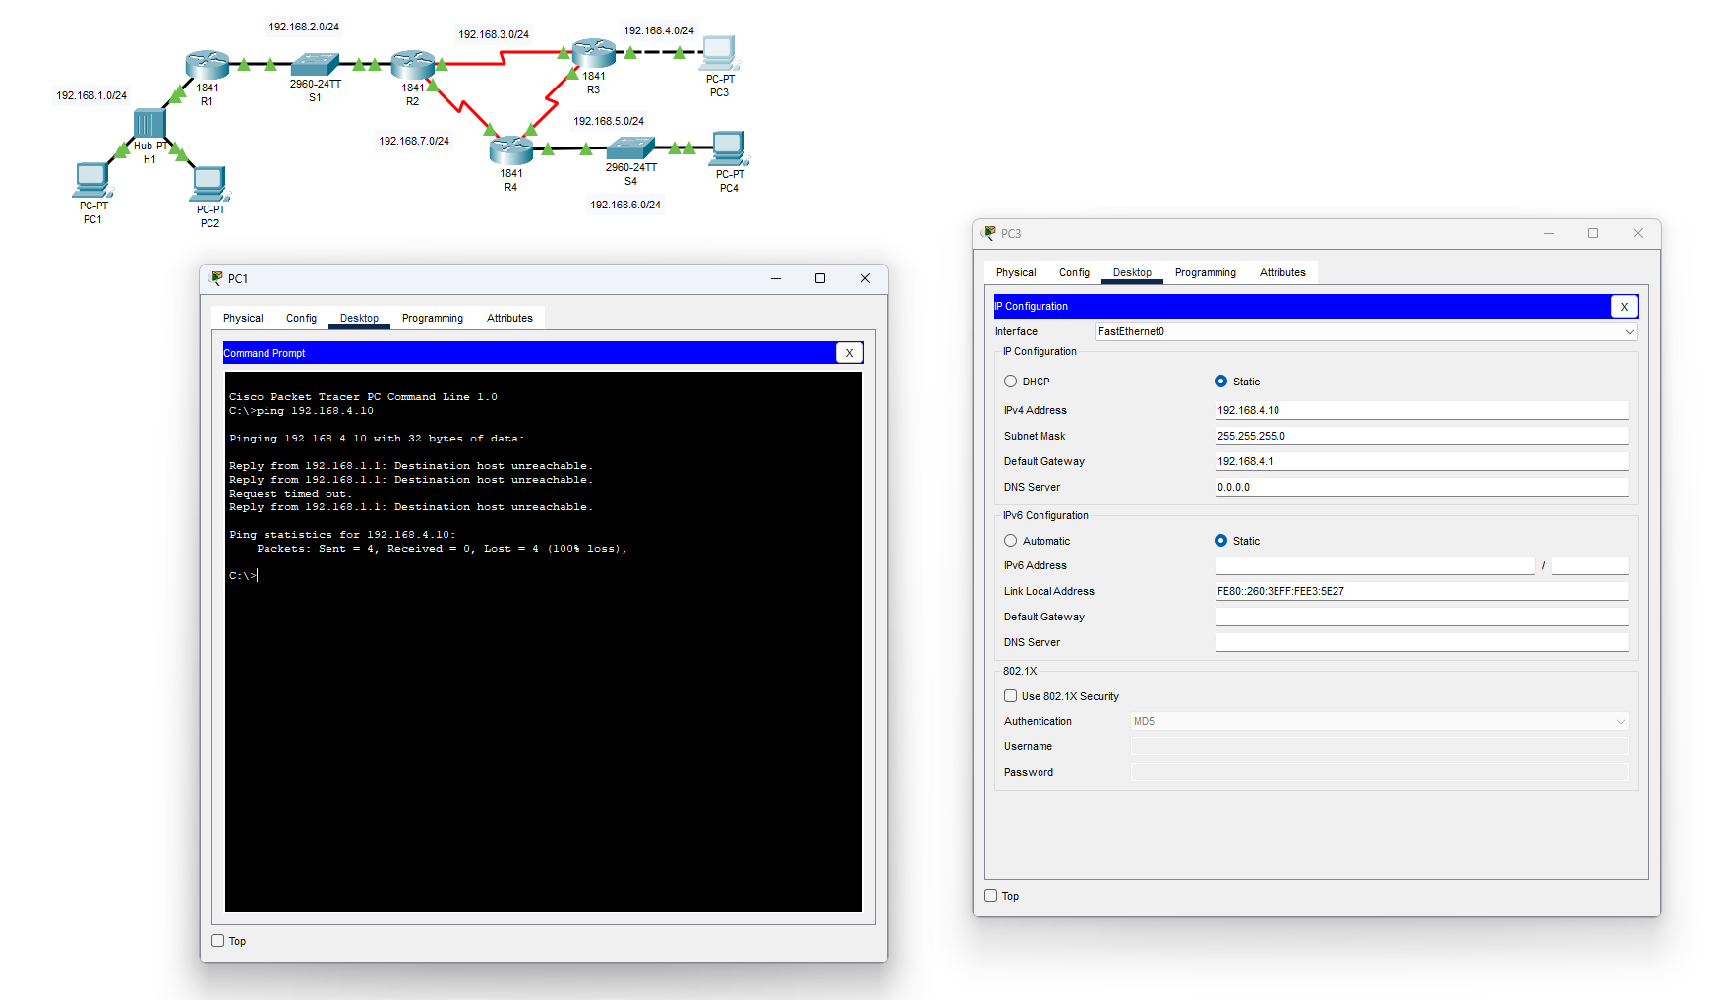

б. Використовуйте команду show ip route, щоб перевірити таблицю маршрутизації на R1 з метою виявлення проблеми.

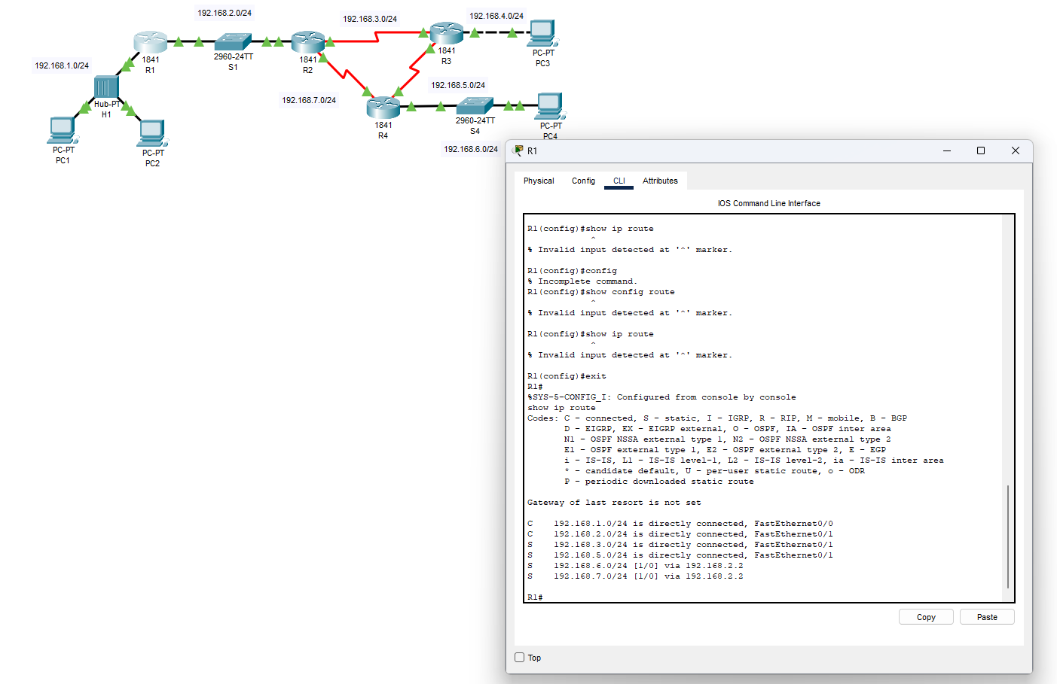

в. Чи бачите ви шлях до 192.168.4.0 в таблиці маршрутизації?

Ні, не бачимо.

г. Введіть статичний маршрут на R1 для мережі одержувача 192.168.4.0.

R1 # configure terminal

R1 (config) #ip route 192.168.4.0 255.255.255.0 192.168.2.2

R1 (config) #end

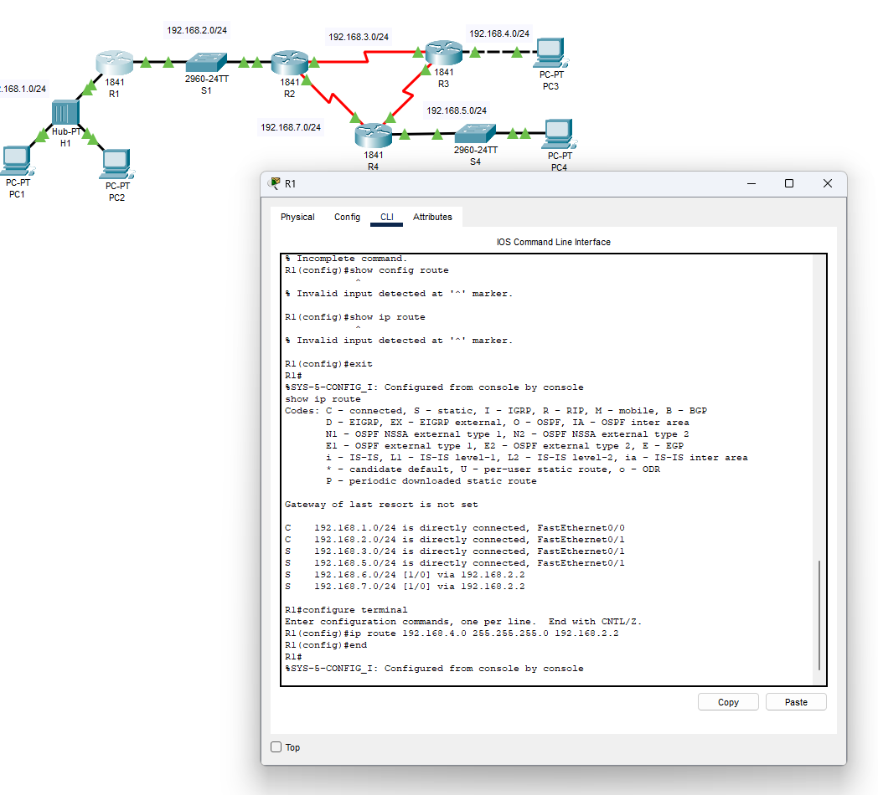

д. Використовуйте команду show ip route для перевірки таблиці маршрутизації на R1. Чи тепер в цій таблиці шлях до 192.168.4.0?

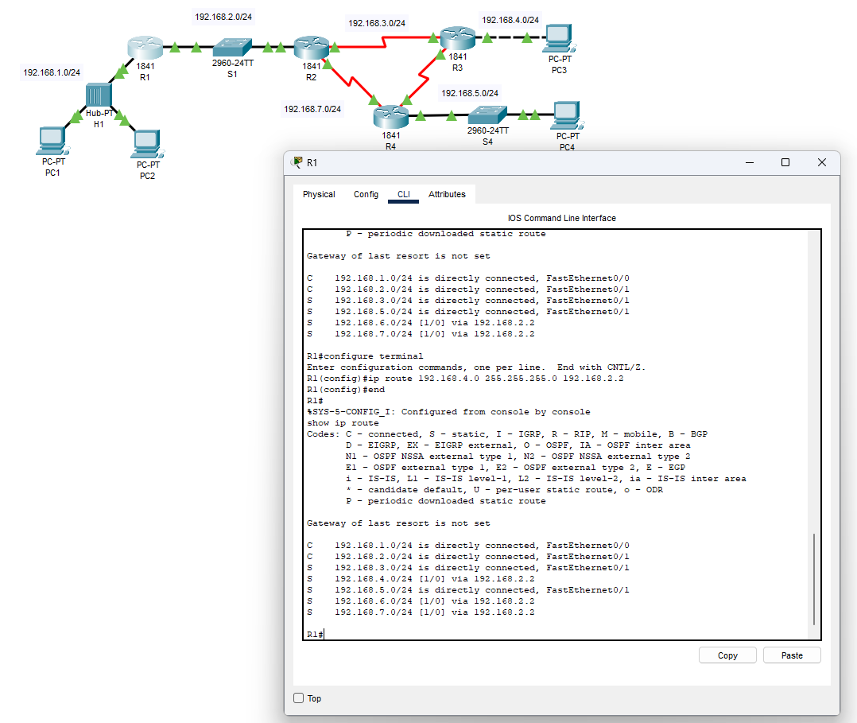

Тепер шлях з’явився.

е. У командному рядку PC1 відправте ехо-запит на 192.168.4.10. Зверніть увагу, що ехо-запит невдалий.

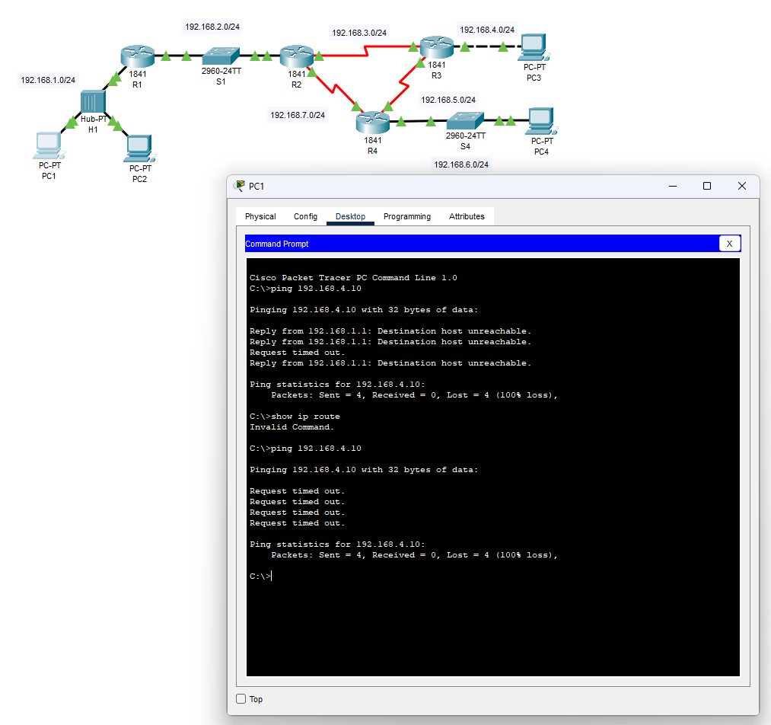

**Крок 2. Перегляньте ехо-запит з PC1 на PC3 в режимі моделювання.**

a. Перейдіть з режиму реального часу в режим моделювання. Виберіть вкладку Simulation, що знаходиться за вкладкою реального часу в нижньому правому куті.

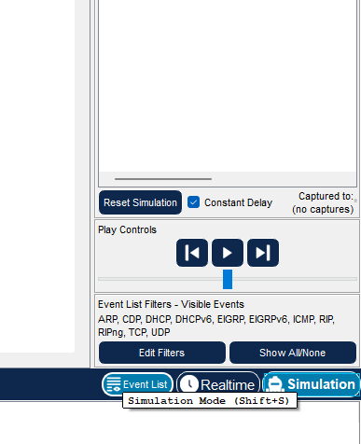

б. Відфільтруйте трафік так, щоб було видно тільки пакети ICMP. У режимі моделювання натисніть кнопку Edit Filters. Виберіть прапорець Show All / Noneдля скидання всіх прапорців і потім виберіть ICMP.

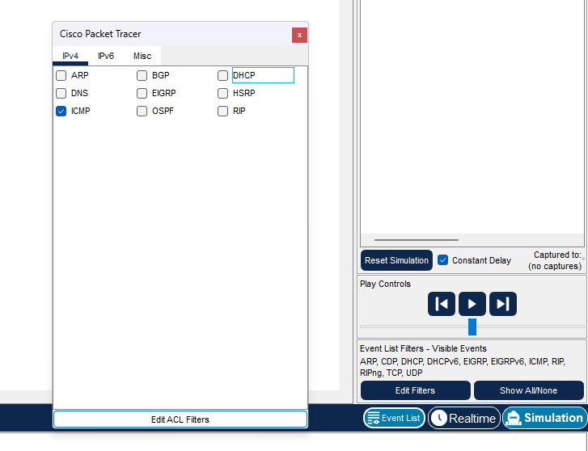

в. Виберіть пристрої відправник і одержувач для моделювання. Над значком режиму моделювання є два значка у вигляді конвертів. Виберіть конверт Add Simple PDU (P). Призначте PC1 відправником трафіку ICMP, клацнувши PC1 в робочій області. Призначте PC3 вузлом-одержувачем.

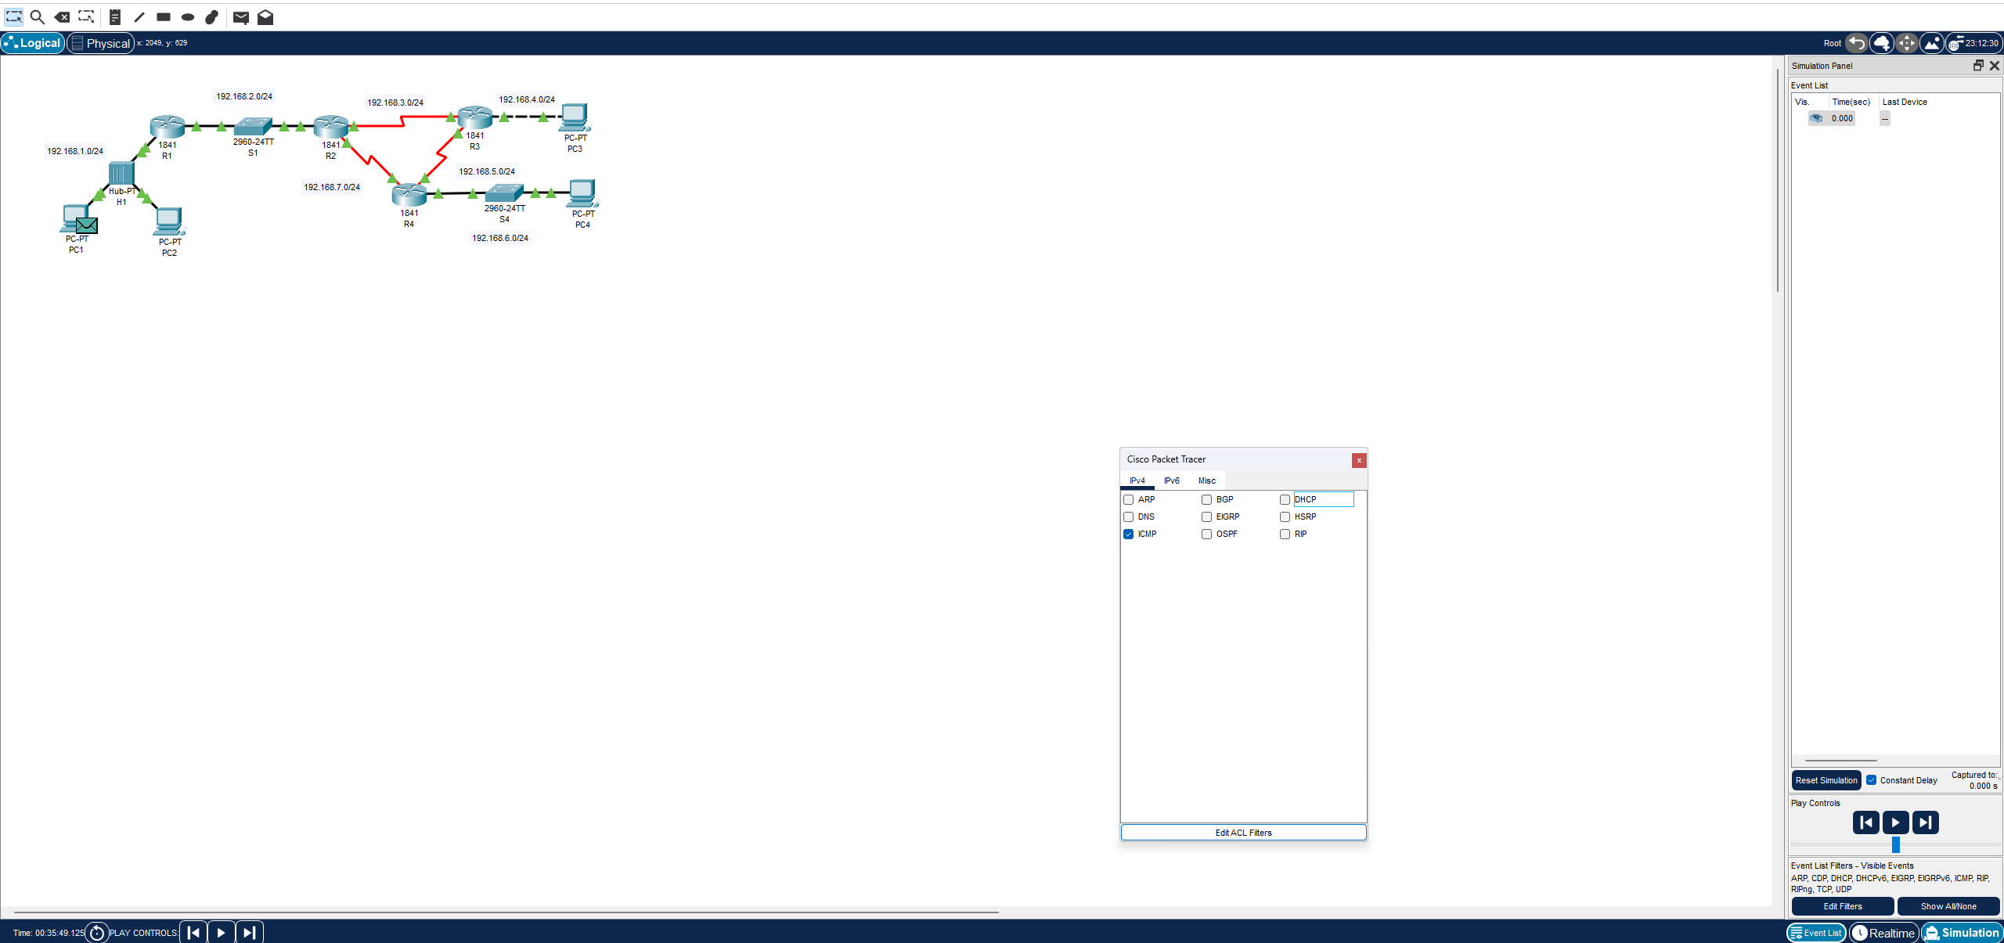

г. Увімкніть режим моделювання, натиснувши кнопку Auto Capture / Play. При цьому запускаються ехо-запити між PC з використанням ICMP.

д. Зверніть увагу, що R1 відсилає ICMP-трафік на R3. R3 відсилає ICMP-трафік на PC3. PC3 відповідає відправкою ICMP-трафіку назад на R3. Однак R3 відмовляється приймати пакети. Чому ехо-запити на R3 невдалі?

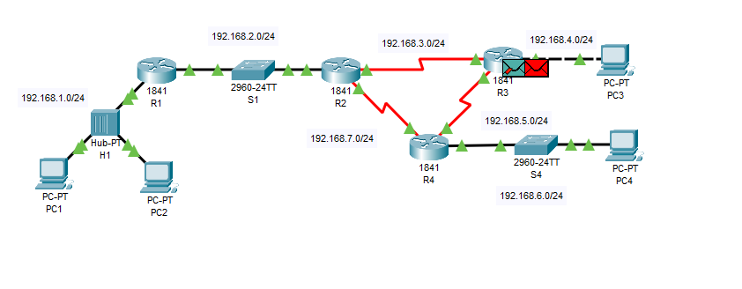

е. Вийдіть з режиму Simulation, клацнувши значок режиму Realtime.

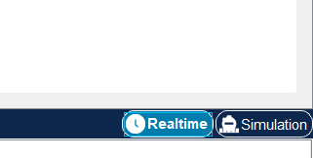

**Крок 3. Виправте помилку маршрутизації на R3.**

a. Оскільки R3 не повертає ICMP-трафік PC1, перевірте таблицю маршрутизації на R3.

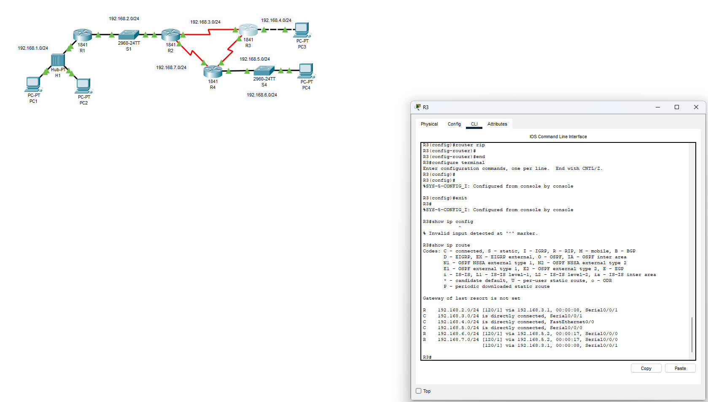

б. Чи бачите ви в таблиці маршрутизації шлях для 192.168.1.0?

Не бачимо.

в. Введіть статичний маршрут на R3 для мережі одержувача 192.168.1.0.

R3 # configure terminal

R3 (config) #ip route 192.168.1.0 255.255.255.0 Serial 0/0/1

R3 (config) #end

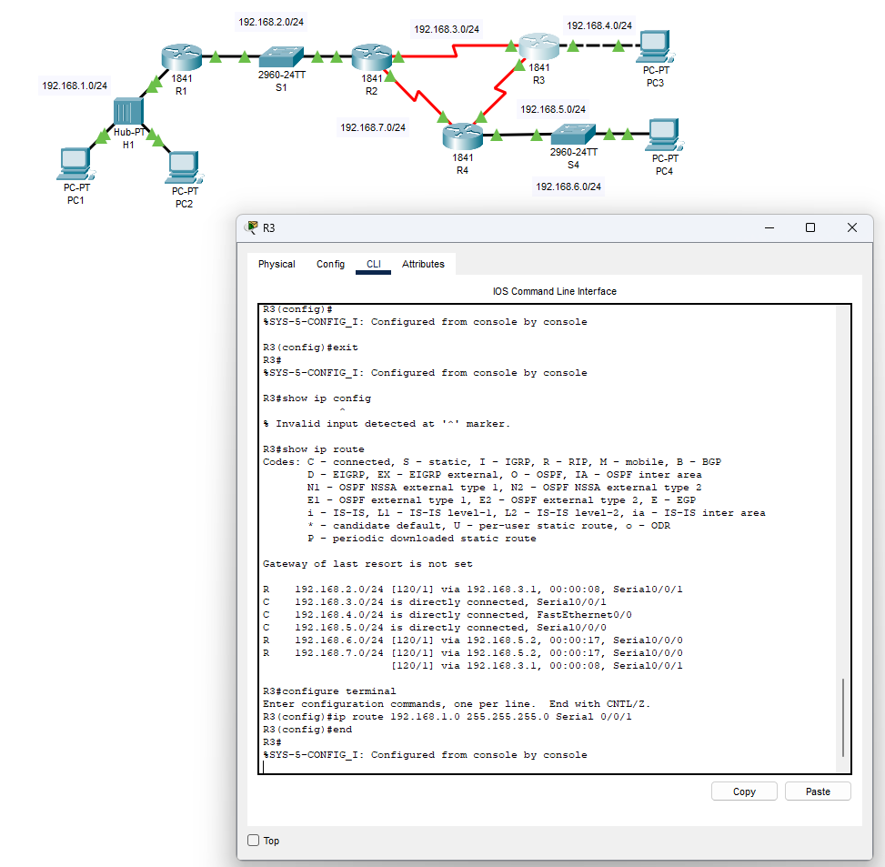

г. Використовуйте команду show ip route для перевірки таблиці маршрутизації на R3. Чи тепер в цій таблиці шлях до 192.168.1.0?

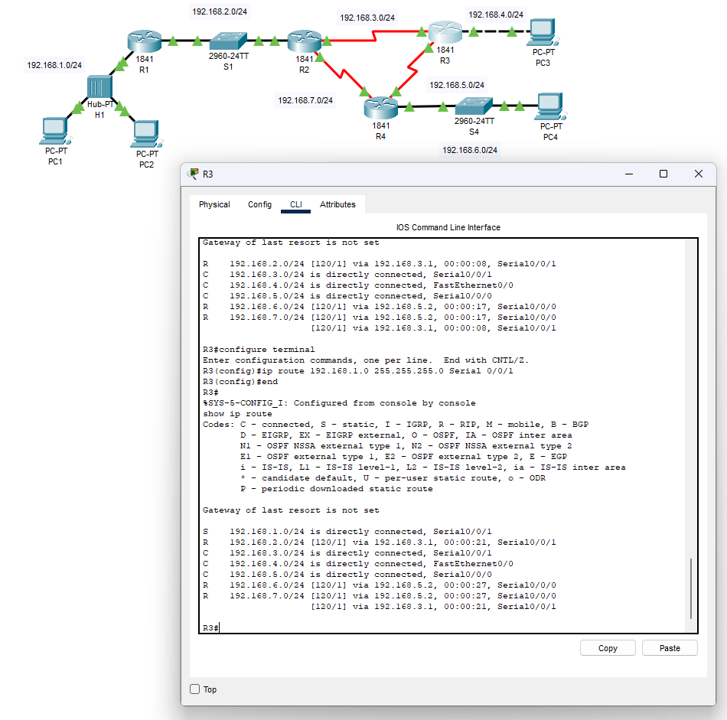

Тепер шлях у таблиці є.

д. У командному рядку PC1 відправте ехо-запит на 192.168.4.10. Ехо-тестування має пройти успішно. В іншому випадку ще раз перевірте виконані вами операції, знайдіть і усуньте помилку.

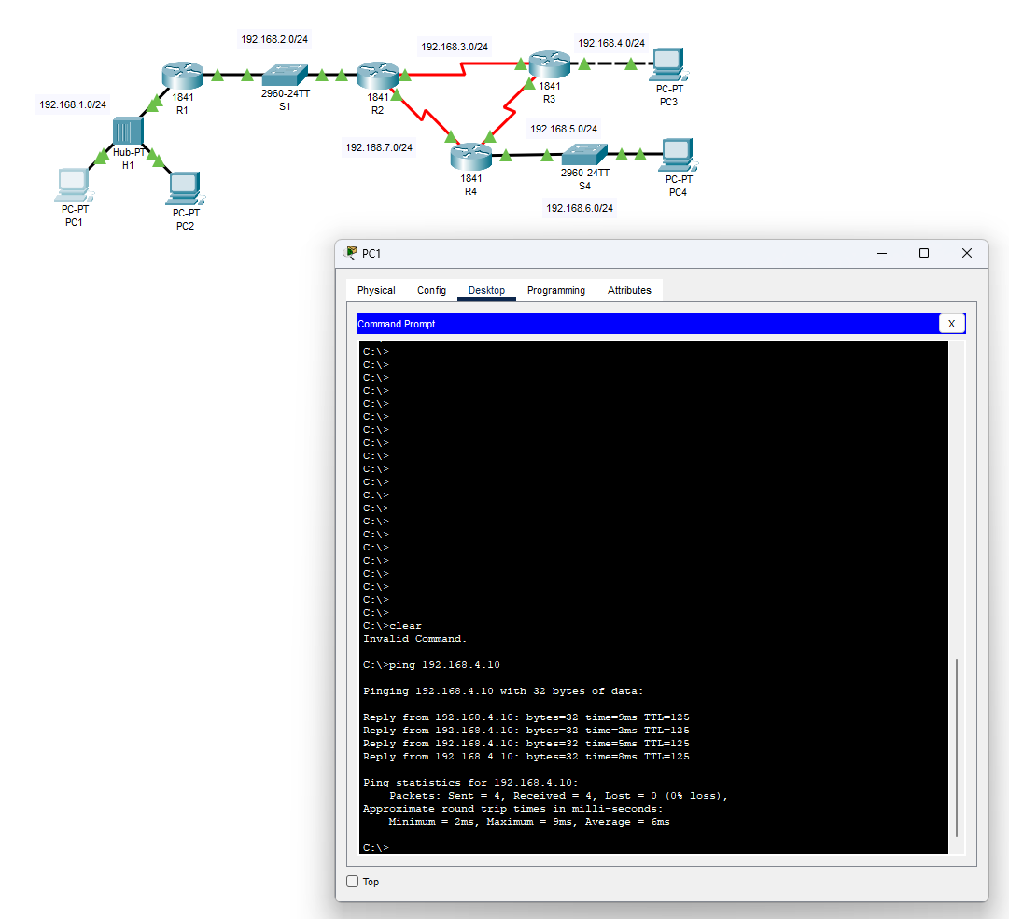

**Крок 4. Перегляньте ехо-запит з PC1 на PC3 в режимі моделювання.**

a. Створіть новий сценарій для цього другого моделювання, встановивши прапорець New під Scenario 0. При цьому меню, що випадає зміниться на Scenario 1.

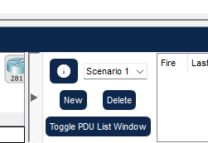

б. Відфільтруйте трафік так, щоб було видно тільки пакети ICMP. Відфільтруйте трафік так, щоб було видно тільки пакети ICMP. У режимі моделювання натисніть кнопку Edit Filters. Виберіть прапорець Show All / None для скидання всіх прапорців і потім виберітеICMP.

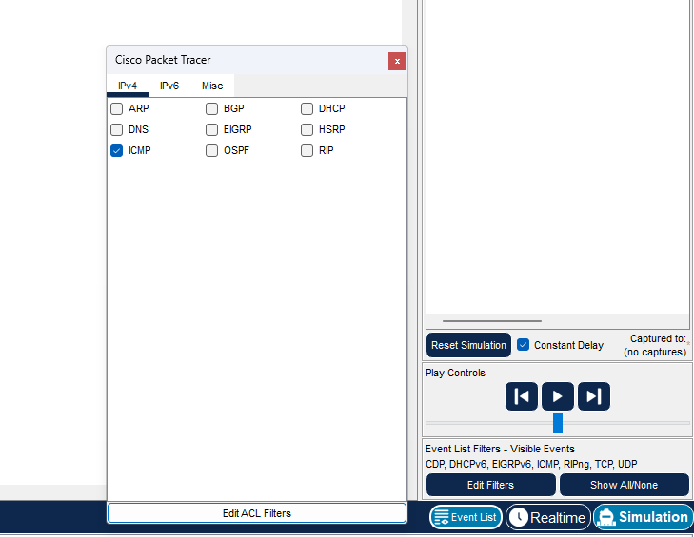

в. Виберіть пристрої відправник і одержувач для моделювання. Виберіть конверт Add Simple PDU (P). Призначте PC1 відправником ICMP-трафіку і PC3 - вузлом-одержувачем.

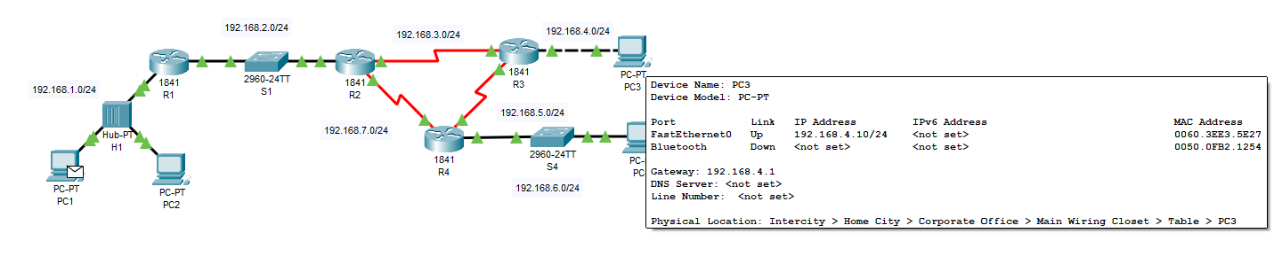

г. Увімкніть режим моделювання, натиснувши кнопку Auto Capture / Play. При цьому запускаються ехо-запити між PC з використанням ICMP.

д. Зверніть увагу, що R1 відсилає в R3 трафік ICMP. R3 відсилає ICMP-трафік в PC3. PC3 відповідає відправкою ICMP-трафіку назад на R3. R3 повертає ICMP-трафік в R1. R1 направляє відповідь в PC1. Помилки маршрутизації усунені.

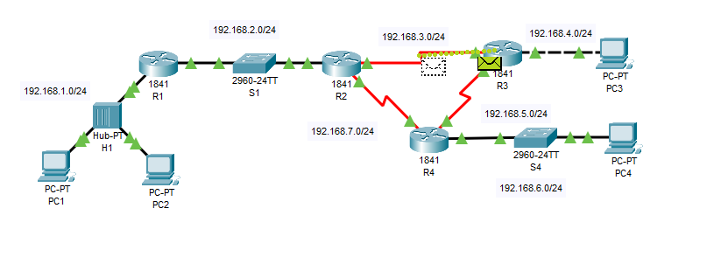

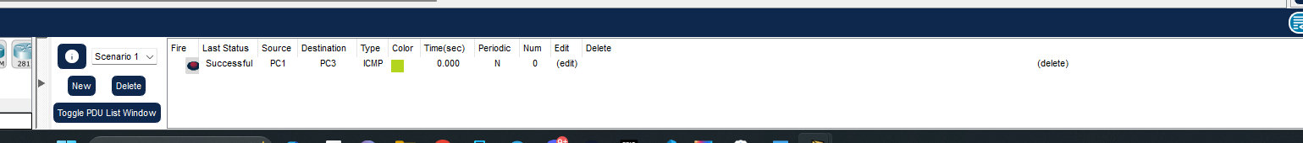

е. Вийдіть з режиму моделювання, клацнувши значок режиму Realtime.

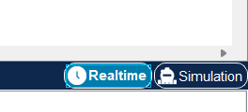

ж. Виберіть вкладку Check Results (Перевірити результати), щоб переконатися в правильному виконанні вправи.

